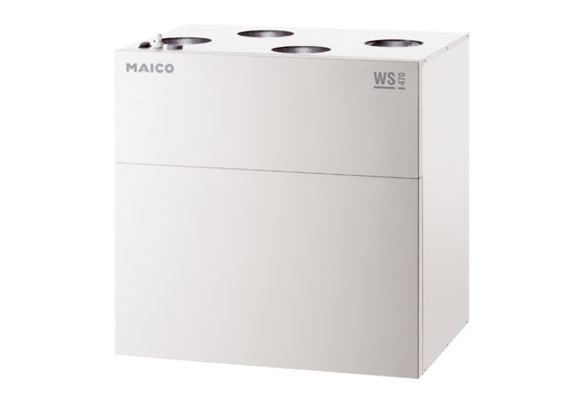Zentrales Lüftungsgerät WS 470 ETVerpackungseinheit: 1 StückSortiment: K
Artikelnummer: 0095.0232Hersteller: MAICO

